学号： 2106410118




智能手机应用程序开发
综合设计报告

2023年_秋_季学期

设计题目： HZ通讯录设计
学 院： 计算机科学与工程学院
专业班级： 计算机2101 班
姓 名： 肖皓哲

- 题目名称：HZ通讯录系统设计与实现。

二、系统分析与设计
1、需求分析。
此次通讯录开发希望能够开发一款符合用户生活工作习惯的应用，能够满足用户的各方面需求，要求功能完善丰富，具有良好的用户界面和交互体验。为方便对联系人信息进行管理,设计一个通讯录软件,主要实现了对联系人信息（姓名和电话）的增加、删除、修改和查询功能，在删除和修改用户前，可以通过姓名搜索到指定联系人的信息，方便用户操作
2、数据分析与设计。
实现登录注册功能需要保存用户信息,需要设计一个用户信息表,对通讯录信息进行增删改查需要对联系人信息进行储存,需要设计一个联系人表,软件可对每次通话进行记录,需设计一个通话记录表,通过SQLiteDatabase数据库来存储数据. 每次用户注册时会在数据库中建立相应的表.
3、界面设计。
主要界面有登录界面,注册界面,个人信息界面,联系人主界面,单个联系人详细信息界面,添加联系人界面等
4、功能设计。
软件主要功能有1.登录注册功能:用户可注册登录账号,申请摄像头权限设置用户头像.2.联系人管理:可实现对联系人信息的录入,并进行删改查操作.
3.用户信息管理功能:可对用户个人信息进行修改.

三、系统实现
1、界面实现。
以登录界面为例, 最外层布局采用线性布局LinearLayout。orientation方向选择的也是vertical垂直排列。下面先是放置了一个小的LinearLayout，里面先放一个文本框来显示标题，再放一个图片框，显示图标。然后不断调整内外边距，找到最合适的位置。
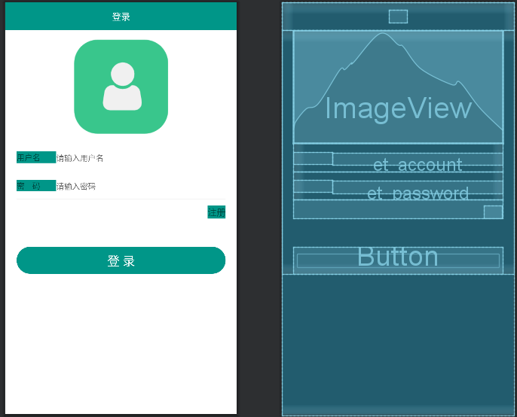
主界面 用户信息界面
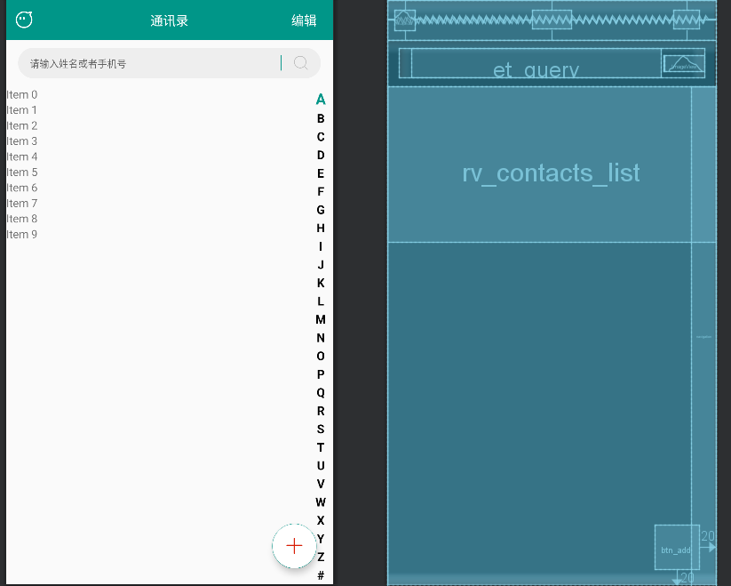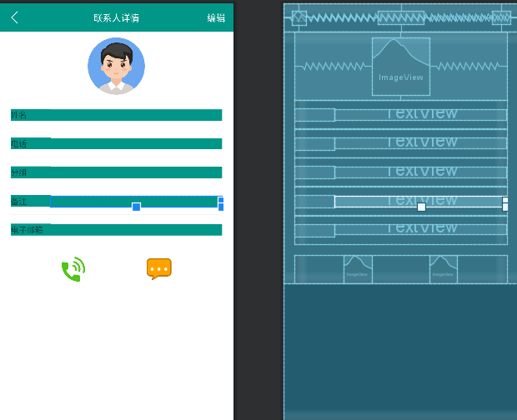
登录界面部分代码:
<LinearLayout
android:layout_width="match_parent"
android:layout_height="50dp"
android:gravity="center"
android:background="@color/colorPrimary">
<TextView
android:layout_width="wrap_content"
android:layout_height="wrap_content"
android:textColor="@color/colorWhite"
android:textSize="16dp"
android:text="登录"/>
</LinearLayout>
<!--表单布局-->
<LinearLayout
android:layout_width="match_parent"
android:layout_height="wrap_content"
android:paddingLeft="20dp"
android:paddingRight="20dp"
android:orientation="vertical">
<ImageView
android:layout_width="match_parent"
android:layout_height="200dp"
android:src="@drawable/ic_logo"/>
2、程序实现。
在运行app时首先进入登录界面,可选择登录或者注册,选择注册则跳转到注册界面,登录时获取账号密码与数据库进行比对,成功后在主界面显示该账号的联系人信息,
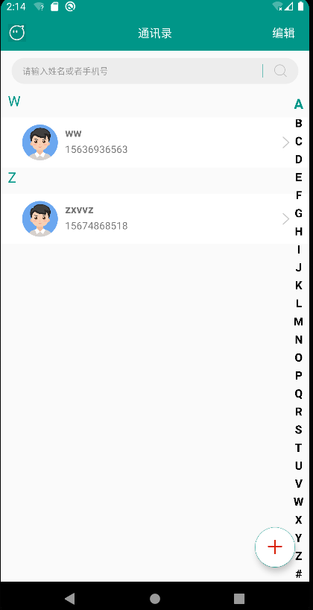
在主界面可选择对联系人信息的操作,右下角的+号可添加联系人,长按单个联系人可选择是否删除,单击则可查看详细信息并对联系人信息进行修改.点击上方的搜索框还可进行搜索功能也可进入个人信息界面对个人信息进行修改或者退出登录.为实现这些功能设计和调用了许多方法
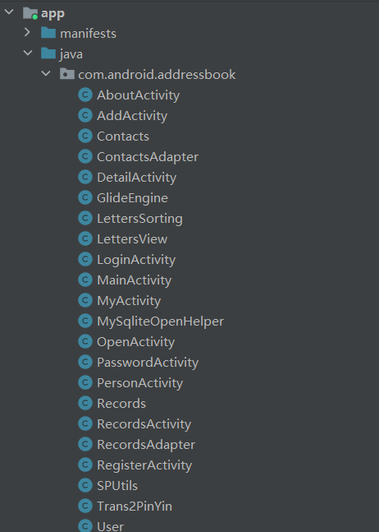
实现的部分代码
private void setViewListener() {
//软键盘搜索
ivSearch.setOnClickListener(new View.OnClickListener() {
@Override
public void onClick(View v) {
loadData();//加载数据
}
});
//点击软键盘中的搜索
etQuery.setOnEditorActionListener(new TextView.OnEditorActionListener() {
@Override
public boolean onEditorAction(TextView v, int actionId, KeyEvent event) {
if (actionId == EditorInfo.IME_ACTION_SEARCH) {
loadData();//加载数据

return true;
}
return false;
}
});
//添加
btnAdd.setOnClickListener(new View.OnClickListener() {
@Override
public void onClick(View v) {
Intent intent = new Intent(myActivity, AddActivity.class);
startActivity(intent);
}
});
//编辑
tvEdit.setOnClickListener(new View.OnClickListener() {
@Override
public void onClick(View view) {
if (mContactsAdapter.getChecked()) {//编辑模式
tvEdit.setText("编辑");
mContactsAdapter.setChecked(false);
btnAdd.setVisibility(View.VISIBLE);
btnDelete.setVisibility(View.GONE);
mContactsAdapter.setCheckListStatus(false);
} else {//取消模式
tvEdit.setText("取消");
mContactsAdapter.setChecked(true);
btnAdd.setVisibility(View.GONE);
btnDelete.setVisibility(View.VISIBLE);
//防止底部顶起
LinearLayoutManager layoutManager = (LinearLayoutManager) rvTallyList.getLayoutManager();
layoutManager.scrollToPositionWithOffset(0, 0);
layoutManager.setStackFromEnd(true);
}

}
});

3、运行与测试。
首先进入登录界面
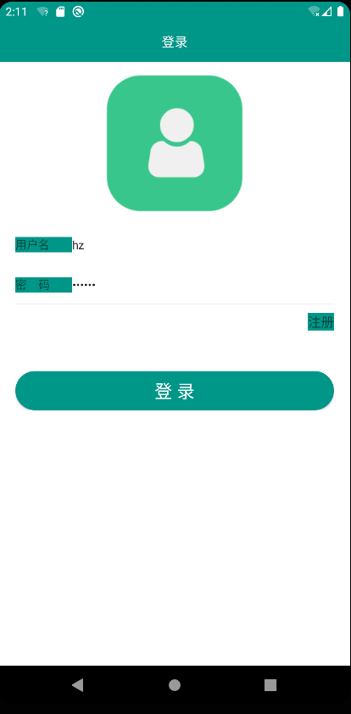
登录成功后进入主界面,可以选择对联系人信息的操作
点击单个联系人可查看其信息或者拨号和发送短信
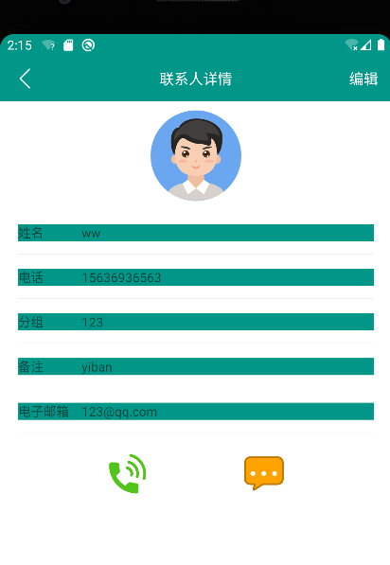

点击主界面右下角+号可添加联系人信息
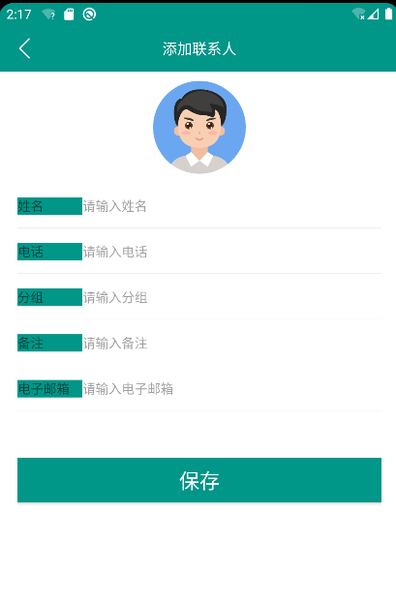
点击左上角可进行查看个人信息和软件信息,查看通话记录和修改密码等操作
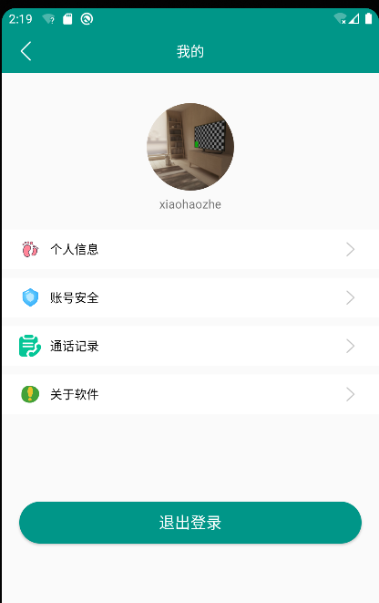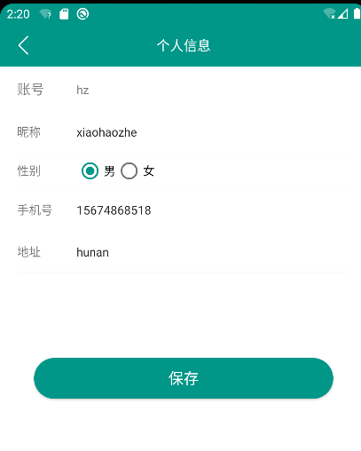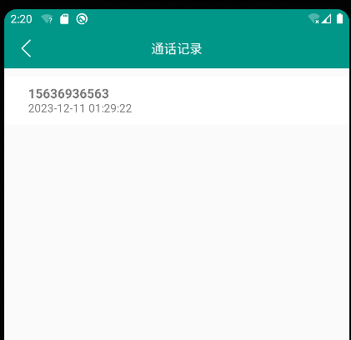

4、难点和亮点。
在这次设计中比较困难和麻烦的部分就是对用户的联系人姓名用拼音来进行排序,需设计一个翻译方法,将获取到的联系人的姓转化为拼音,因为姓氏文字对应的拼音比较多,所以在进行设计时需要敲许多繁琐重复的代码,而且还得检查是否有遗漏,不过在完成后实现的效果也十分让人满意,最终显示的联系人姓名可按照拼音进行排序.
其次,设计的界面比较多,设计过程比较复杂,不过通过查询资料,最终实现了软件多个页面的跳转,每个页面的相应功能也基本实现,不过由于本人的美术水平有限,设计的界面样式比较简单单调.
本次设计的亮点在软件可申请通话权限,实现真正的通讯录效果,同时每次通讯后都会记录通话记录方便查看,同时在注册账户时会申请存储和摄像头权限设置用户头像,

四、总结体会
在设计Android Studio通讯录软件的过程中，我深刻体会到了软件设计的复杂性和挑战性。以下是我对这个项目的心得体会。
首先，我认识到了良好的用户界面设计的重要性。一个直观、易用的界面能够提升用户的体验，并使其更加愿意使用我们的软件。在设计过程中，我注重界面的简洁性和一致性，力求减少用户的学习成本和操作难度。通过合理的布局、明确的图标和直观的交互方式，用户可以快速找到所需功能并完成任务。
其次，数据库设计是通讯录软件的核心。在设计数据库时，我考虑到了数据的结构化和规范化，以及数据的完整性和安全性。我使用了合适的数据表和字段来存储联系人信息，确保了数据的一致性和易于管理。此外，为了提高查询效率，我还合理地设计了索引和关联表等数据库优化措施。
另外，通讯录软件的实现离不开与手机系统的交互。我充分利用Android Studio提供的API和SDK，与手机的联系人、消息和电话等功能进行了集成。通过调用系统接口，我实现了与系统应用的无缝衔接，使用户能够直接在软件中进行拨号、发送短信等操作，提供了更便捷的使用体验。
在软件开发的过程中，我也遇到了一些挑战和困难。首先是对Android Studio开发环境的熟悉度不够，导致在调试和测试过程中花费了较多的时间。其次是对于数据库设计和优化的经验不足，需要查阅大量的资料和文档来解决问题。但通过不断学习和实践，我逐渐克服了这些困难，并且取得了良好的结果。
总的来说，设计一个通讯录软件是一项复杂而有挑战性的任务。在整个设计过程中，我从中学到了很多关于用户界面设计、数据库设计等方面的知识和技能。这次经历不仅提升了我的技术水平，也增强了我对软件开发的兴趣和热情。我相信，通过不断学习和实践，我能够设计出更加优秀和实用的软件。

